软件学院实验报告
学 号 | 542201120527 |  | 姓 名 | 张鹏展 | 专业班级 | 软件工程22-01
课 程 | 操作系统 |  | 实验日期 | 2024/11/1 | 实验时间 | 第三大节
实验情况
实验二 处理机调度算法实验
一、实验目的
1. 理解有关进程控制块、进程队列的概念；
2. 了解有关调度算法的基本原理；
3. 掌握用高级语言实现经典的进程调度算法。

二、课程目标
（1）掌握计算机系统中进程、处理机、内存管理的不同实现方法，初步具备理解和分析部分内核源代码的能力；
（2）能够对操作系统的工作机制进行分析、研究，通过搭建适合的实验环境对操作系统中处理机的调度、存储管理等功能进行模拟实现。

三、实验任务
在采用多道程序设计的系统中，系统往往有若干个进程同时处于就绪状态。当就绪进程个数大于处理器数时，就必须依照某种策略来决定哪些进程优先占用处理器。本实验模拟在单处理器情况下的进程调度，采用不同调度算法下的进程执行序列。
假定系统的并发度为10（最多可以创建10个进程），每一个进程用一个进程控制块PCB来代表，进程控制块的格式为：{ 进程名，要求运行时间，当前状态，指针}。其中，进程名——作为进程的标识；要求运行时间——假设进程需要运行的单位时间数；状态——可假设有三种状态，“就绪”状态、“阻塞”状态和“结束”状态。新创建进程的初始状态都为“就绪”，用“R”表示，当一个进程运行结束后，它的状态为“结束”，用“E”表示，“阻塞”状态的进程用“B”表示。指针——用指针指出下一个进程具有相同状态的进程控制块的首地址。
系统设置两个队列(就绪，堵塞)。设计通过控制台输入命令，如New:新建进程，则增加一个PCB到就绪队列；Run(finish):运行进程，则从就绪队列头部删除一进程并投入运行，显示运行状态，并顺利结束；Run(wait):运行后堵塞，从就绪队列头部删除一进程并投入运行，显示运行1个时间单位后又堵塞，并将此进程加入到堵塞队列尾部；Signal:唤醒进程，从堵塞队列头部将堵塞的进程加入到就绪队列尾部；Show显示所有进程的进程控制块PCB的信息。
编写和调试一个进程调度程序，分别实现先来先服务调度算法，基于优先权的进程调度算法(非抢占式)和基于时间片轮转调度算法。要求分别显示不同算法下的进程调度序列，比较三种调度算法的平均周转时间，平均等待时间和平均响应时间。

四、实验要求
1. 测试数据可以从控制台通过键盘输入或从文件输入。
2. 编程语言可以使用C，C++语言
3. 必须要考虑到进程的到达时间，要求运行时间
4. 最终能够计算系统的平均周转时间，等待时间，平均响应时间
5. 提交纸质实验报告和电子版实验报告。

五、实验设计（具体内容根据课程实验特点要求，如算法流程图、核心代码等）
给出实验步骤，代码及注释说明
根据实验要求设置PCB的数据结构：
struct PCB {
string name; // 进程名
int requiredTime; // 要求运行时间
int arrivalTime; // 到达时间
int completionTime; // 完成时间
int startTime; // 开始时间
char state; // 状态 'R' - 就绪, 'B' - 阻塞, 'E' - 结束
int priority; // 优先级
PCB* next; // 指针
};
完成各类方法编程：
class Scheduler {
public:
void newProcess(string name, int time, int priority);
void runFinish();
void runWait();
void signal();
void showProcesses();
void calculateAverageTimes();
void setAlgorithm(string algo);
void executeAlgorithm();

private:
queue<PCB*> readyQueue; // 就绪队列
queue<PCB*> blockedQueue; // 阻塞队列
vector<PCB*> processes; // 所有进程
string algorithm; // 当前选择的算法
int currentTime = 0; // 当前时间
int timeSlice = 1; // 时间片
};

void Scheduler::newProcess(string name, int time, int priority) {
PCB* newPCB = new PCB{ name, time, 0, 0, 0, 'R', priority, nullptr };
readyQueue.push(newPCB);
processes.push_back(newPCB);
}

void Scheduler::runFinish() {
if (!readyQueue.empty()) {
PCB* pcb = readyQueue.front();
readyQueue.pop();

// 记录开始时间
pcb->startTime = currentTime;
currentTime += pcb->requiredTime; // 模拟运行至完成
pcb->completionTime = currentTime;

cout << "运行进程: " << pcb->name << "，运行时间: " << pcb->requiredTime << " 时间单位。" << endl;
pcb->state = 'E'; // 结束状态
}
else {
cout << "就绪队列中没有进程。" << endl;
}
}

void Scheduler::runWait() {
if (!readyQueue.empty()) {
PCB* pcb = readyQueue.front();
readyQueue.pop();

cout << "运行进程: " << pcb->name << "，运行 1 时间单位。" << endl;
currentTime += 1;
pcb->requiredTime -= 1;

if (pcb->requiredTime > 0) {
pcb->state = 'B'; // 进入阻塞状态
blockedQueue.push(pcb);
}
else {
pcb->state = 'E'; // 结束状态
delete pcb; // 释放内存
}
}
else {
cout << "就绪队列中没有进程。" << endl;
}
}

void Scheduler::signal() {
if (!blockedQueue.empty()) {
PCB* pcb = blockedQueue.front();
blockedQueue.pop();
pcb->state = 'R'; // 重新进入就绪状态
readyQueue.push(pcb);
}
else {
cout << "阻塞队列中没有进程。" << endl;
}
}

void Scheduler::showProcesses() {
cout << "进程状态:" << endl;
for (const auto& pcb : processes) {
cout << "名称: " << pcb->name << ", 状态: " << pcb->state
<< ", 剩余时间: " << pcb->requiredTime << endl;
}
}

void Scheduler::calculateAverageTimes() {
int totalTurnaroundTime = 0;
int totalWaitingTime = 0;
int totalResponseTime = 0;
int processCount = 0;

for (const auto& pcb : processes) {
if (pcb->state == 'E') { // 只计算结束的进程
int turnaroundTime = pcb->completionTime - pcb->arrivalTime;
int waitingTime = turnaroundTime - pcb->requiredTime;
int responseTime = pcb->startTime - pcb->arrivalTime;

totalTurnaroundTime += turnaroundTime;
totalWaitingTime += waitingTime;
totalResponseTime += responseTime;
processCount++;
}
}

if (processCount > 0) {
cout << totalResponseTime<< endl;
cout << totalTurnaroundTime << endl;
cout << totalWaitingTime << endl;

cout << fixed << setprecision(2);
cout << "平均周转时间: " << (double)totalTurnaroundTime / processCount << endl;
cout << "平均等待时间: " << (double)totalWaitingTime / processCount << endl;
cout << "平均响应时间: " << (double)totalResponseTime / processCount << endl;
}
else {
cout << "没有完成的进程，无法计算平均时间。" << endl;
}
}

void Scheduler::setAlgorithm(string algo) {
algorithm = algo;
}

void Scheduler::executeAlgorithm() {
if (algorithm == "FCFS") {
while (!readyQueue.empty()) {
runFinish();
}
}
else if (algorithm == "Priority") {
// 使用优先级队列
priority_queue<PCB*, vector<PCB*>, function<bool(PCB*, PCB*)>> pq(
[](PCB* a, PCB* b) { return a->priority < b->priority; }
);

while (!readyQueue.empty()) {
while (!readyQueue.empty()) {
pq.push(readyQueue.front());
readyQueue.pop();
}

if (!pq.empty()) {
PCB* pcb = pq.top();
pq.pop();
runFinish();
}
}
}
else if (algorithm == "RR") {
while (!readyQueue.empty()) {
PCB* pcb = readyQueue.front();
readyQueue.pop();

if (pcb->requiredTime > timeSlice) {
cout << "运行进程: " << pcb->name << "，运行时间: " << timeSlice << " 时间单位。" << endl;
currentTime += timeSlice;
pcb->requiredTime -= timeSlice;
pcb->state = 'R'; // 回到就绪状态
readyQueue.push(pcb);
}
else {
runFinish(); // 完成运行
}
}
}
else {
cout << "无效的调度算法！" << endl;
}
}
提供交互界面：
int main() {
Scheduler scheduler;
string algorithm;

// 选择调度算法
while (!(algorithm == "FCFS" || algorithm == "Priority" || algorithm == "RR")) {
cout << "选择调度算法 (FCFS, Priority, RR): ";
cin >> algorithm;
scheduler.setAlgorithm(algorithm);
}
string command;
while (true) {
cout << "输入命令 (New, Run(finish), Run(wait), Signal, Show, Execute, Exit): ";
cin >> command;

if (command == "New") {
string name;
int time, priority = 0;
cout << "输入进程名称、所需时间和（优先级调度时）优先级: ";
cin >> name >> time;
if (algorithm == "Priority") {
cout << "输入优先级: ";
cin >> priority;
}
scheduler.newProcess(name, time, priority);
}
else if (command == "Run(finish)") {
scheduler.runFinish();
}
else if (command == "Run(wait)") {
scheduler.runWait();
}
else if (command == "Signal") {
scheduler.signal();
}
else if (command == "Show") {
scheduler.showProcesses();
}
else if (command == "Execute") {
scheduler.executeAlgorithm();
}
else if (command == "Exit") {
break;
}
else {
cout << "未知命令！" << endl;
}
}

scheduler.calculateAverageTimes(); // 结束时计算平均时间
return 0;
}

六、实验结果
运行结果截图(截图上须有本人学号和姓名标记)：
输入数据截图：
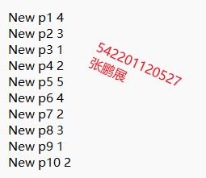
FCFS
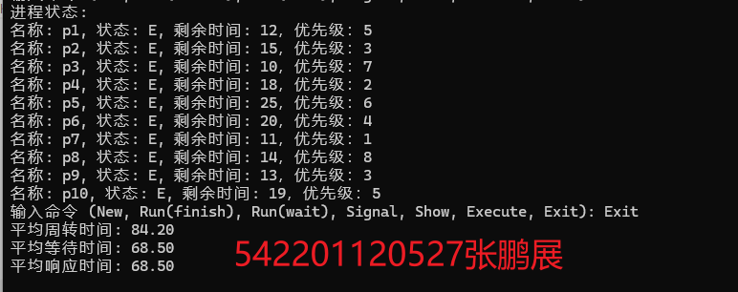
Priority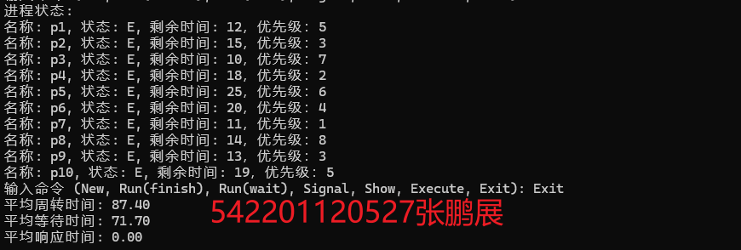
RR
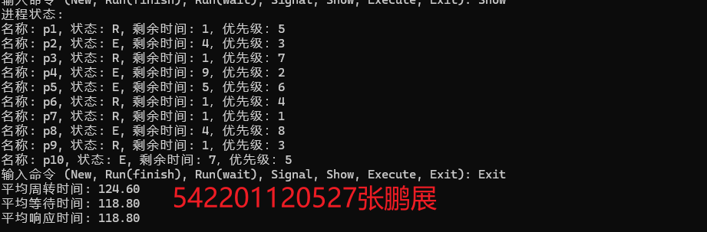
三种方法对比如下表：
方法 | 平均周转 | 平均等待时间 | 平均响应时间
FCFS | 84,20 | 68.50 | 68.50
Priority | 87.40 | 71.70 | 0
RR | 124,60 | 118.80 | 118,80
七、思考题
1. 评价一个进程调度算法好坏的主要指标是什么？
周转时间：进程从提交到完成所需的总时间，越短越好。
等待时间：进程在就绪队列中等待CPU的时间，越短越好。
响应时间：从进程发出请求到第一次获得CPU的时间，越短越好。
吞吐量：单位时间内完成的进程数量，越多越好。
资源利用率：CPU及其他资源的使用效率，越高越好。
公平性：不同进程之间的公平性，避免某些进程长时间得不到调度。
八、总结（本次实验的经验教训，遇到的问题及解决方法，待解决的问题等）
经验教训
算法选择的重要性：不同调度算法（如FCFS、优先级、时间片轮转）显著影响系统性能。
数据结构使用：合适的数据结构（如优先级队列）提高调度效率。
遇到的问题及解决方法
问题：内存泄漏。
解决：及时释放PCB内存。
问题：输入提示不清晰。
解决：优化提示信息。
待解决的问题
响应时间计算：提升计算精度。
结果可视化：实现图形化界面或丰富输出格式。
扩展功能：添加更多调度算法进行比较。
实验报告成绩 |  |  |  | 指导老师
注：1）专业班级按打印课表中名称填写；2）课程名称按课表中名称填写，不能简写；
3）实验日期格式示例：2011.03.09;4）实验时间格式示例：“第三大节”5）实验报告成绩按百分制评分。

